Класс: 6 «А»
Предмет: математика
Учитель: Жазбекова Асем Толеутаевна

Тема урока: Раскрытие скобок. Приведение подобных слагаемых
Цели урока:
учебная:
- Создать условия для отработки навыков по преобразованию буквенных выражений путем раскрытия скобок и приведения подобных слагаемых;
воспитательная:
- продолжить формирование интереса к информационной деятельности
развивающая:
- организовать совместный творческий поиск с целью применения полученных знаний на практике.
Девиз урока:
«Всякое учение и всякое обучение основано на некотором уже ранее имеющемся знании»
Аристотель
Оборудование: интерактивная доска, задания на доске, бланки для каждого ученика, смайлики по уровням, высказывания ученых
Ход урока
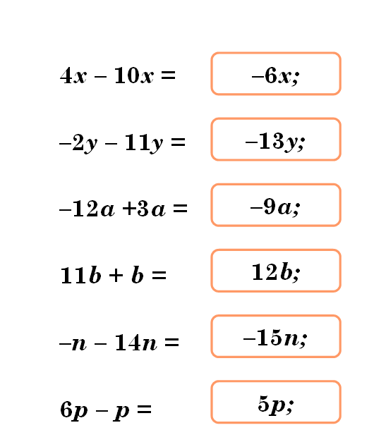
№1. Контроль на входе
- Математический диктант (записываем только ответы)

№ 2. Назовите законы, которые используются при раскрытии скобок:

- если перед скобкой стоит знак «+»;
- если перед скобкой стоит знак «-»;
- распределительное свойство умножения.
- объясните, как вы понимаете значение слова «подобные»?

№ 3. Поиск нужной информации
Найдите определение «Подобных слагаемых» на странице 190:
- Дайте определение подобных слагаемых.
- Что называем приведением подобных слагаемых?
- Что такое коэффициент?

4) 25у + 2=5 алгебраич. выражение
№ 4. Установите соответствие:
1) у + 3 - 5х числовое выражение
2) 35 : 5=10 - 3 уравнение
3) 17∙(29 - 5,25) + 7,8 равенство

4) 17с - 2,2х - 2,8с =
№ 5. Подчеркните подобные слагаемые и упростите выражение:
1) 12 - 8х + 3х =
2) -11,6у - 5,2у + 8,7 =
3) 3а - 8а + 14b – b =

3) (y - k) - (р - c) =
№ 6. Раскройте скобки:

1) -b + ( х - 2,1) =
2) с + (- у + х ) =
4) а - (b – d + х) =
5) -3∙(2c – a) =

Зарядка для глаз

Организация активно-продуктивной деятельности
- Из указанных слагаемых
2у, 6k, 0,25а, 3,8у, -2,5х, 13, -3х
выделите те, которые подобны слагаемым, содержащимся в следующих буквенных выражениях:
- 3х + х +5х;
- 2а + 7а;
- х - 9у + 12.

№ 7
А. Выделите подобные слагаемые и назовите их коэффициенты и упростите:
- 7х + 9х + 2;
- 4а + 2 - 9а + 2b;
- 10х - 7у + 5у - 3х.
В. Приведите подобные слагаемые:
- х - 4у - 9х - 2;
- - 0,3а + 8,2а - 1,2;
- -7а + 8b + 4,9а – 15b + 3.
С. Упростите выражения:
- (3,7а - 9) + 4а;
- 2(3х - 2у) - 4(у - 3х);
- 6х - (5,8у + 6) - 6х + у.

№ 8 Контроль на выходе
Математический диктант (записываем только ответы и делаете дубликат ответов в тетрадь для самопроверки)
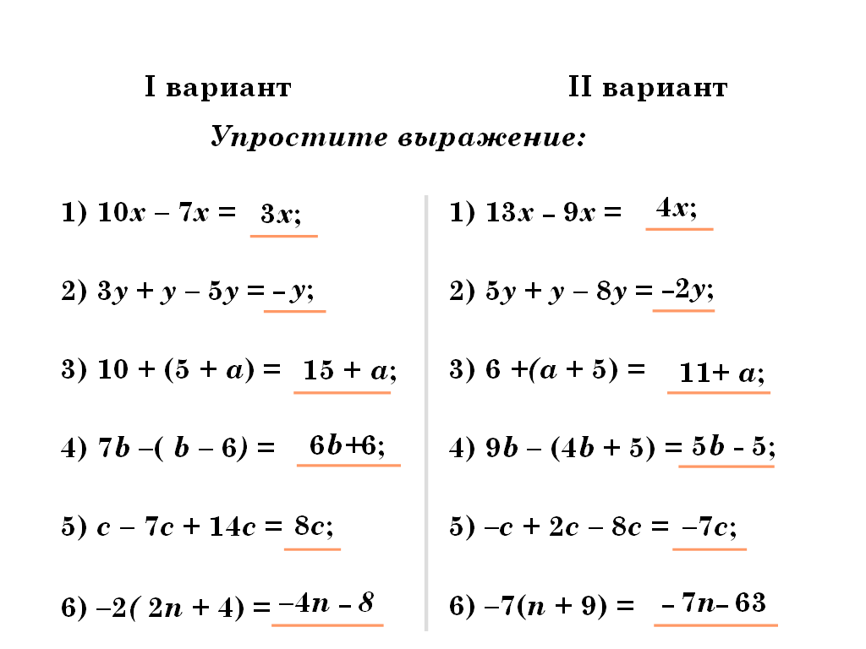

Итог урока:
оценка учащимися проведенного урока
1. Сегодня на уроке говорилось о …
2. В алгебраическом выражении мы научились…
3. При приведении подобных слагаемых надо…

Тест
«Треугольник, круг, квадрат».
Сейчас каждый из вас выберет ту геометрическую фигуру, которая больше всего понравилась в данный момент. А теперь я даю характеристику каждой фигуре.
1. Треугольник символизирует лидерство. Самой характерной особенностью человека, выбравшего этот символ, является способность концентрироваться на главной цели. Это сильная, энергичная, неудержимая личность. «Треугольник» ставит ясные цели и старается, по возможности, достичь их.
2. Круг – самая доброжелательная фигура. Обладатель этого символа счастлив, когда все ладят друг с другом; круг ощущает чужую радость и боль, как свою собственную. Это очень чувствительная и эмоциональная натура.
3. Квадрат. Основное качество личности, отдавшей предпочтение квадрату, - трудолюбие, усердие, потребность доводить начатое дело до конца, упорство в достижении цели. «Квадрат» предпочитает раз и навсегда заведенный порядок: все должно находиться на своем месте и происходить в свое время.

Домашнее задание
- Выучить правила
- Написать стихотворение
- № 776, № 777

